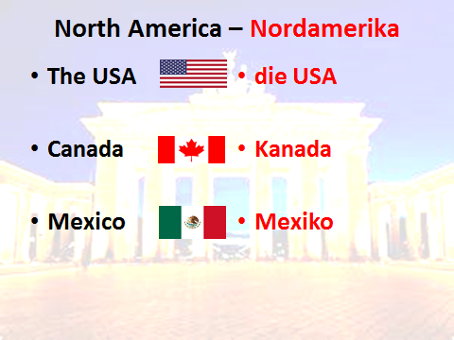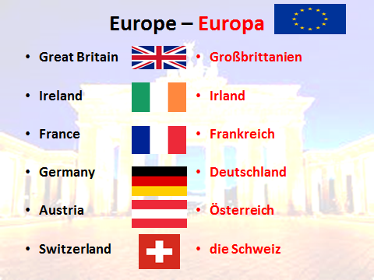

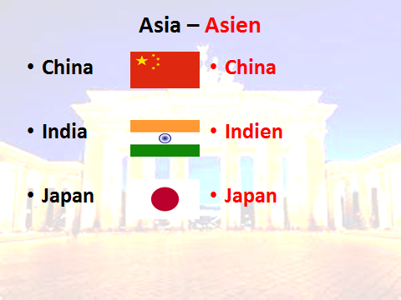

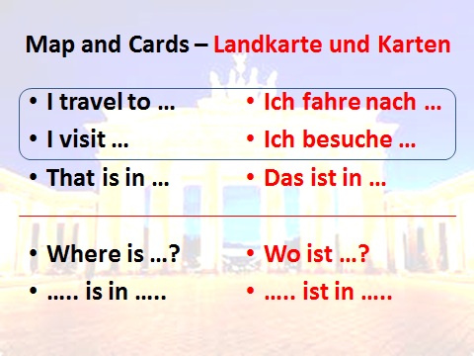

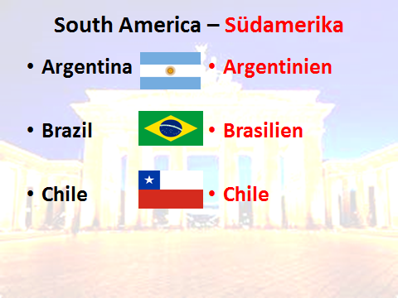



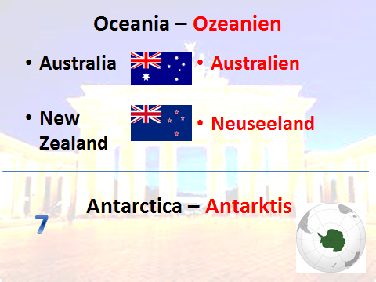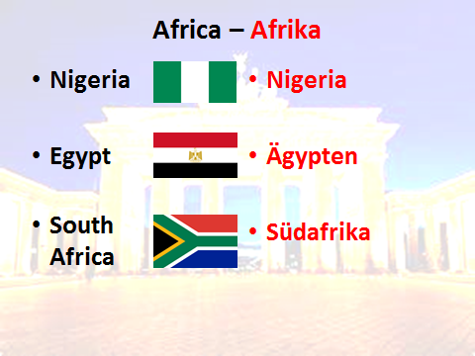

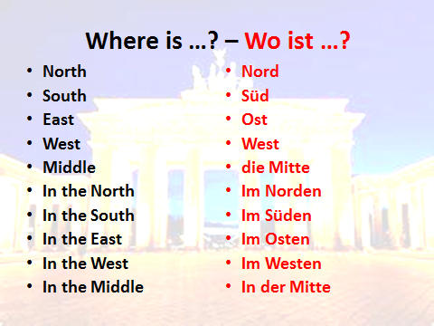[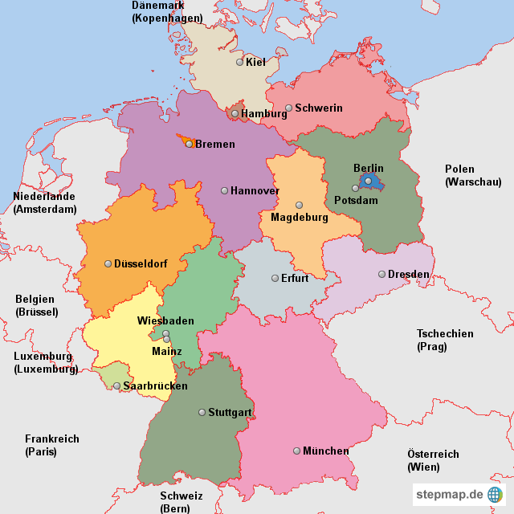](http://www.google.co.uk/url?sa=i&rct=j&q=&esrc=s&source=images&cd=&cad=rja&uact=8&ved=0ahUKEwi70o_ciaDNAhXiA8AKHbAuC2wQjRwIBw&url=http://www.stepmap.de/landkarte/deutschland-und-nachbarn-124653&psig=AFQjCNGKi6gN912QuBGcOblJ78TaDbfbDA&ust=1465737913052438)